Sơ đồ USE CASE

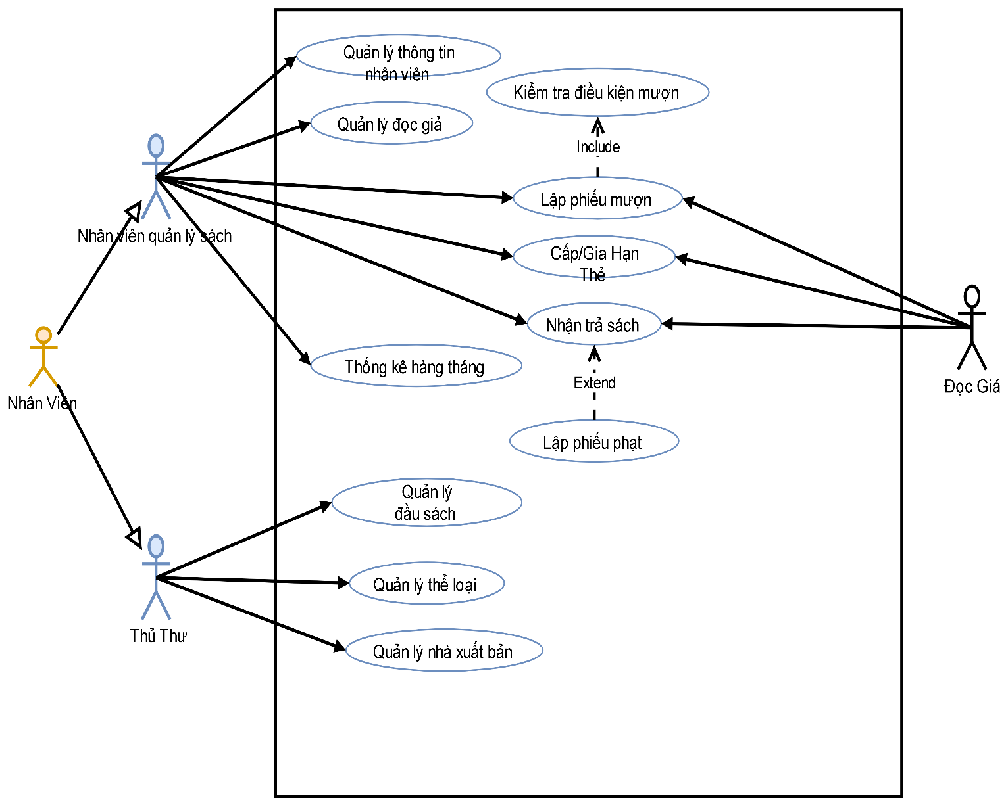

- Đặc tả USE CASE UC_QLTV_003 - Lập phiếu mượn
Trường | Nội dung
Use Case Number | UC_QLTV_003
Use Case Name | Lập Phiếu Mượn
Actor(s) | Nhân viên quản lý sách, Độc giả
Description | Thực hiện kiểm tra điều kiện mượn (Include) và lập phiếu mượn sách cho độc giả
Preconditions | Độc giả đã có thẻ thư viện hợp lệ; Sách/đầu sách đã được khai báo trong hệ thống; Nhân viên đã đăng nhập vào hệ thống
Trigger | Nhân viên quản lý sách chọn chức năng "Lập phiếu mượn"
Post Conditions | Phiếu mượn và chi tiết phiếu mượn được lưu vào hệ thống; Số lượng sách tồn kho/sẵn có giảm tương ứng; hoặc toàn bộ giao dịch bị hủy nếu không đủ điều kiện
Bước | Actor Action | System Response
1 | Độc giả xuất trình thẻ thư viện và danh sách sách muốn mượn. | Hệ thống kiểm tra thông tin thẻ (thẻ còn hạn sử dụng, không bị khóa).
2 |  | Hệ thống kiểm tra điều kiện mượn: kiểm tra sách quá hạn chưa trả và tổng số sách độc giả đang mượn.
3 | Nhân viên quản lý sách nhập/quét mã thẻ độc giả và chọn các đầu sách/mã sách độc giả yêu cầu. | Hệ thống kiểm tra tình trạng tồn kho và tính khả thi của các đầu sách được chọn.
4 | Nhân viên quản lý sách xác nhận tạo phiếu mượn. | Hệ thống lưu phiếu mượn, cập nhật số lượng sách hiện có trong kho (thực hiện trong giao dịch/transaction).
5 |  | Hệ thống hiển thị thông báo thành công và in/hiển thị mã phiếu mượn.

- Đặc tả Use Case UC_QLTV_001 - Quản lý thông tin nhân viên
Trường | Nội dung
Use Case Number | UC_QLTV_001
Use Case Name | Quản lý thông tin nhân viên
Actor(s) | Nhân viên quản lý sách
Description | Cho phép thêm mới, cập nhật, xóa hoặc tra cứu thông tin của nhân viên trong hệ thống
Preconditions | Nhân viên quản lý sách đã đăng nhập thành công vào hệ thống
Trigger | Nhân viên chọn chức năng "Quản lý thông tin nhân viên" trên thanh menu
Post Conditions | Thông tin nhân viên được thêm mới, cập nhật, hoặc xóa khỏi hệ thống cơ sở dữ liệu
Bước | Actor Action | System Response
1 | Chọn chức năng Quản lý thông tin nhân viên. | Hệ thống hiển thị danh sách nhân viên hiện có và các nút chức năng (Thêm, Sửa, Xóa, Tìm kiếm).
2 | Chọn thao tác mong muốn (Thêm/Sửa/Xóa) và nhập/chỉnh sửa thông tin nhân viên. | Hệ thống kiểm tra tính hợp lệ của dữ liệu đầu vào (định dạng email, số điện thoại, thông tin bắt buộc).
3 | Xác nhận lưu thao tác. | Hệ thống cập nhật dữ liệu vào cơ sở dữ liệu và hiển thị thông báo thành công.

- Đặc tả Use Case UC_QLTV_002 - Quản lý độc giả
Trường | Nội dung
Use Case Number | UC_QLTV_002
Use Case Name | Quản lý độc giả
Actor(s) | Nhân viên quản lý sách
Description | Quản lý hồ sơ, thông tin cá nhân và tình trạng hoạt động của các độc giả
Preconditions | Nhân viên quản lý sách đã đăng nhập vào hệ thống
Trigger | Nhân viên chọn chức năng "Quản lý độc giả"
Post Conditions | Thông tin độc giả được cập nhật/thêm mới/xóa thành công
Bước | Actor Action | System Response
1 | Chọn chức năng Quản lý độc giả. | Hệ thống hiển thị danh sách độc giả và ô tìm kiếm.
2 | Thực hiện tìm kiếm độc giả hoặc chọn Thêm/Chỉnh sửa/Xóa độc giả. | Hệ thống kiểm tra dữ liệu độc giả (mã độc giả, họ tên, ngày sinh, loại độc giả...).
3 | Nhấn nút Lưu/Cập nhật. | Hệ thống lưu thay đổi và cập nhật danh sách hiển thị.

- Đặc tả Use Case UC_QLTV_004 - Cấp / Gia hạn thẻ
Trường | Nội dung
Use Case Number | UC_QLTV_004
Use Case Name | Cấp / Gia hạn thẻ
Actor(s) | Nhân viên quản lý sách, Độc giả
Description | Thực hiện cấp mới thẻ thư viện cho độc giả hoặc gia hạn thời hạn sử dụng thẻ hiện tại
Preconditions | Thông tin độc giả đã tồn tại trên hệ thống; Nhân viên đã đăng nhập
Trigger | Độc giả yêu cầu cấp mới hoặc gia hạn thẻ thư viện
Post Conditions | Thẻ thư viện mới được khởi tạo hoặc ngày hết hạn của thẻ cũ được gia hạn thêm
Bước | Actor Action | System Response
1 | Độc giả cung cấp thông tin/thẻ cũ và yêu cầu Cấp mới hoặc Gia hạn thẻ. | Hệ thống tra cứu thông tin độc giả trong cơ sở dữ liệu.
2 | Nhân viên chọn loại thao tác (Cấp mới / Gia hạn) và xác nhận thu phí (nếu có). | Hệ thống tính toán thời hạn mới của thẻ (ví dụ: +6 tháng hoặc +12 tháng).
3 | Nhân viên chọn xác nhận lưu thông tin. | Hệ thống cập nhật thời hạn thẻ/mã thẻ mới và in thẻ/phiếu gia hạn cho độc giả.

- Đặc tả Use Case UC_QLTV_005 - Nhận trả sách
Trường | Nội dung
Use Case Number | UC_QLTV_005
Use Case Name | Nhận trả sách
Actor(s) | Nhân viên quản lý sách, Độc giả
Description | Tiếp nhận sách trả từ độc giả, kiểm tra thời hạn mượn và tình trạng sách để ghi nhận trả sách
Preconditions | Độc giả có phiếu mượn sách đang lưu trên hệ thống; Nhân viên đã đăng nhập
Trigger | Độc giả mang sách đến thư viện để thực hiện trả sách
Post Conditions | Trạng thái phiếu mượn chuyển thành đã trả; Số lượng tồn kho của đầu sách tăng lên hoặc kích hoạt Use Case Lập phiếu phạt nếu có vi phạm
Bước | Actor Action | System Response
1 | Độc giả mang sách và thẻ thư viện đến quầy trả sách. | Hệ thống hiển thị danh sách các sách độc giả đang mượn dựa trên mã thẻ/mã phiếu.
2 | Nhân viên kiểm tra sách vật lý và quét mã từng cuốn sách trả. | Hệ thống so sánh ngày trả thực tế với ngày hẹn trả trên phiếu mượn.
3 | Nhân viên xác nhận hoàn tất trả sách. | Hệ thống cập nhật trạng thái sách là "Đã trả", tăng số lượng tồn kho của các cuốn sách tương ứng.
4 | (Nếu quá hạn hoặc làm hư hỏng/mất sách) | Hệ thống đề xuất chuyển sang Use Case UC_QLTV_006: Lập phiếu phạt (Extend).

- Đặc tả Use Case UC_QLTV_006 - Lập phiếu phạt
Trường | Nội dung
Use Case Number | UC_QLTV_006
Use Case Name | Lập phiếu phạt
Actor(s) | Nhân viên quản lý sách
Description | Mở rộng từ Use Case "Nhận trả sách" nhằm tính tiền phạt và tạo phiếu phạt cho độc giả vi phạm (quá hạn, làm mất/hỏng sách)
Preconditions | Độc giả vi phạm quy định trả sách (trả quá hạn, hỏng sách...) trong quá trình Nhận trả sách
Trigger | Phát hiện độc giả trả sách quá hạn hoặc hư hỏng trong quá trình thực hiện "Nhận trả sách"
Post Conditions | Phiếu phạt được khởi tạo, tiền phạt được ghi nhận vào hệ thống và thu từ độc giả
Bước | Actor Action | System Response
1 | Hệ thống kích hoạt lập phiếu phạt khi xử lý trả sách bị vi phạm. | Hệ thống tự động tính số ngày quá hạn và số tiền phạt tương ứng theo quy định.
2 | Nhân viên chọn lý do phạt bổ sung (nếu có: làm hỏng, làm mất sách) và nhập số tiền tương ứng. | Hệ thống tổng hợp tổng số tiền phạt.
3 | Nhân viên xác nhận đã thu tiền phạt từ độc giả. | Hệ thống lưu phiếu phạt, cập nhật trạng thái hoàn tất xử lý vi phạm cho độc giả.

- Đặc tả Use Case UC_QLTV_007 - Thống kê hàng tháng
Trường | Nội dung
Use Case Number | UC_QLTV_007
Use Case Name | Thống kê hàng tháng
Actor(s) | Nhân viên quản lý sách
Description | Báo cáo và thống kê số lượng lượt mượn, sách trả, sách quá hạn, độc giả mới và tiền phạt trong tháng
Preconditions | Nhân viên quản lý sách đã đăng nhập vào hệ thống
Trigger | Nhân viên chọn chức năng "Thống kê hàng tháng"
Post Conditions | Báo cáo thống kê được xuất/hiển thị thành công
Bước | Actor Action | System Response
1 | Chọn chức năng Thống kê hàng tháng. | Hệ thống hiển thị biểu mẫu lựa chọn Tháng/Năm cần thống kê.
2 | Chọn tháng, năm cụ thể và nhấn "Tạo báo cáo". | Hệ thống truy vấn cơ sở dữ liệu và tổng hợp các thông số (lượt mượn, trả, vi phạm, phạt...).
3 | Nhân viên xem dữ liệu báo cáo hoặc chọn In / Xuất file (Excel/PDF). | Hệ thống hiển thị bảng báo cáo chi tiết và hỗ trợ xuất dữ liệu ra tệp tin.

- Đặc tả Use Case UC_QLTV_008 - Quản lý đầu sách
Trường | Nội dung
Use Case Number | UC_QLTV_008
Use Case Name | Quản lý đầu sách
Actor(s) | Thủ thư
Description | Quản lý danh mục các đầu sách, số lượng cuốn, tác giả và vị trí lưu trữ sách trong thư viện
Preconditions | Thủ thư đã đăng nhập thành công vào hệ thống
Trigger | Thủ thư chọn chức năng "Quản lý đầu sách"
Post Conditions | Thông tin đầu sách được thêm mới, cập nhật hoặc xóa khỏi danh mục sách
Bước | Actor Action | System Response
1 | Thủ thư chọn chức năng Quản lý đầu sách. | Hệ thống hiển thị danh sách các đầu sách hiện có.
2 | Chọn Thêm mới / Sửa / Xóa đầu sách và điền thông tin (Mã sách, Tên sách, Tác giả, Thể loại, NXB, Số lượng). | Hệ thống kiểm tra dữ liệu nhập vào (trùng mã sách, số lượng > 0...).
3 | Thủ thư nhấn Lưu. | Hệ thống cập nhật thông tin đầu sách vào cơ sở dữ liệu và thông báo thành công.
- Đặc tả Use Case UC_QLTV_009 - Quản lý thể loại
Trường | Nội dung
Use Case Number | UC_QLTV_009
Use Case Name | Quản lý thể loại
Actor(s) | Thủ thư
Description | Quản lý danh sách các thể loại sách trong thư viện (Thêm, Sửa, Xóa thể loại)
Preconditions | Thủ thư đã đăng nhập vào hệ thống
Trigger | Thủ thư chọn chức năng "Quản lý thể loại"
Post Conditions | Danh mục thể loại sách được lưu trữ và cập nhật
Bước | Actor Action | System Response
1 | Thủ thư chọn chức năng Quản lý thể loại. | Hệ thống hiển thị danh mục các thể loại sách hiện có.
2 | Nhập tên thể loại mới hoặc chỉnh sửa/xóa thể loại đã chọn. | Hệ thống kiểm tra tính hợp lệ (kiểm tra tên thể loại có bị trùng lặp không).
3 | Thủ thư nhấn Xác nhận lưu. | Hệ thống lưu thông tin thể loại vào CSDL và cập nhật danh sách hiển thị.

- Đặc tả Use Case UC_QLTV_010 - Quản lý nhà xuất bản
Trường | Nội dung
Use Case Number | UC_QLTV_010
Use Case Name | Quản lý nhà xuất bản
Actor(s) | Thủ thư
Description | Quản lý danh sách các nhà xuất bản (tên NXB, địa chỉ, thông tin liên hệ)
Preconditions | Thủ thư đã đăng nhập vào hệ thống
Trigger | Thủ thư chọn chức năng "Quản lý nhà xuất bản"
Post Conditions | Dữ liệu về nhà xuất bản được cập nhật thành công
Bước | Actor Action | System Response
1 | Thủ thư chọn chức năng Quản lý nhà xuất bản. | Hệ thống hiển thị danh sách các nhà xuất bản hiện có.
2 | Thủ thư chọn Thêm/Sửa/Xóa và nhập thông tin NXB (Mã NXB, Tên NXB, Địa chỉ, Số điện thoại). | Hệ thống kiểm tra dữ liệu đầu vào.
3 | Thủ thư xác nhận Lưu. | Hệ thống cập nhật thông tin NXB vào CSDL và thông báo kết quả thành công.

Sơ đồ Activity Diagram
Nghiệp vụ mượn sách

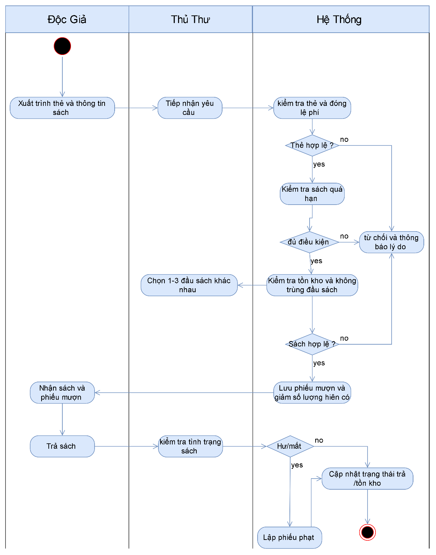

Nghiệp Vụ Quản lý Đầu Sách
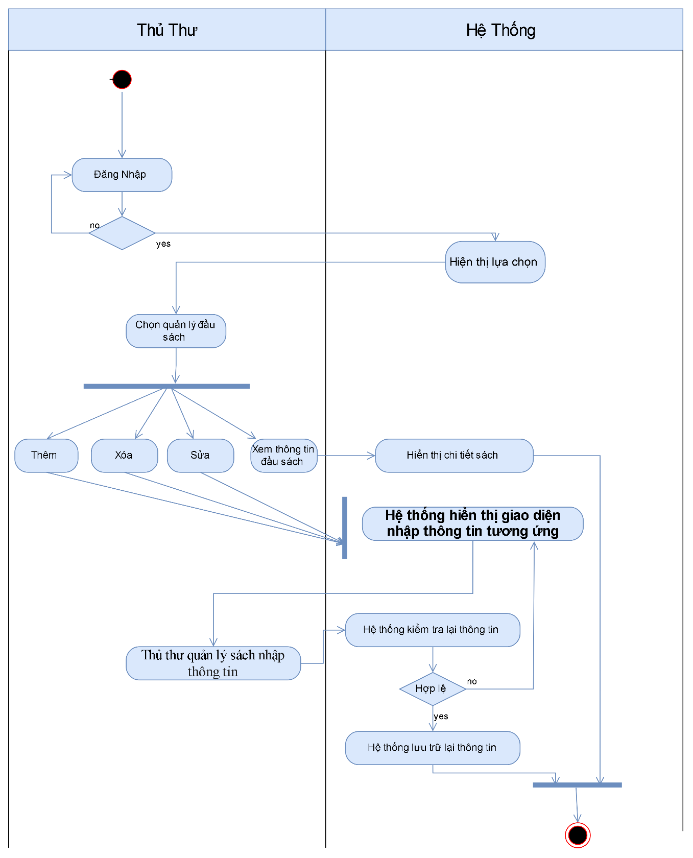

Nghiệp vụ Thống kê
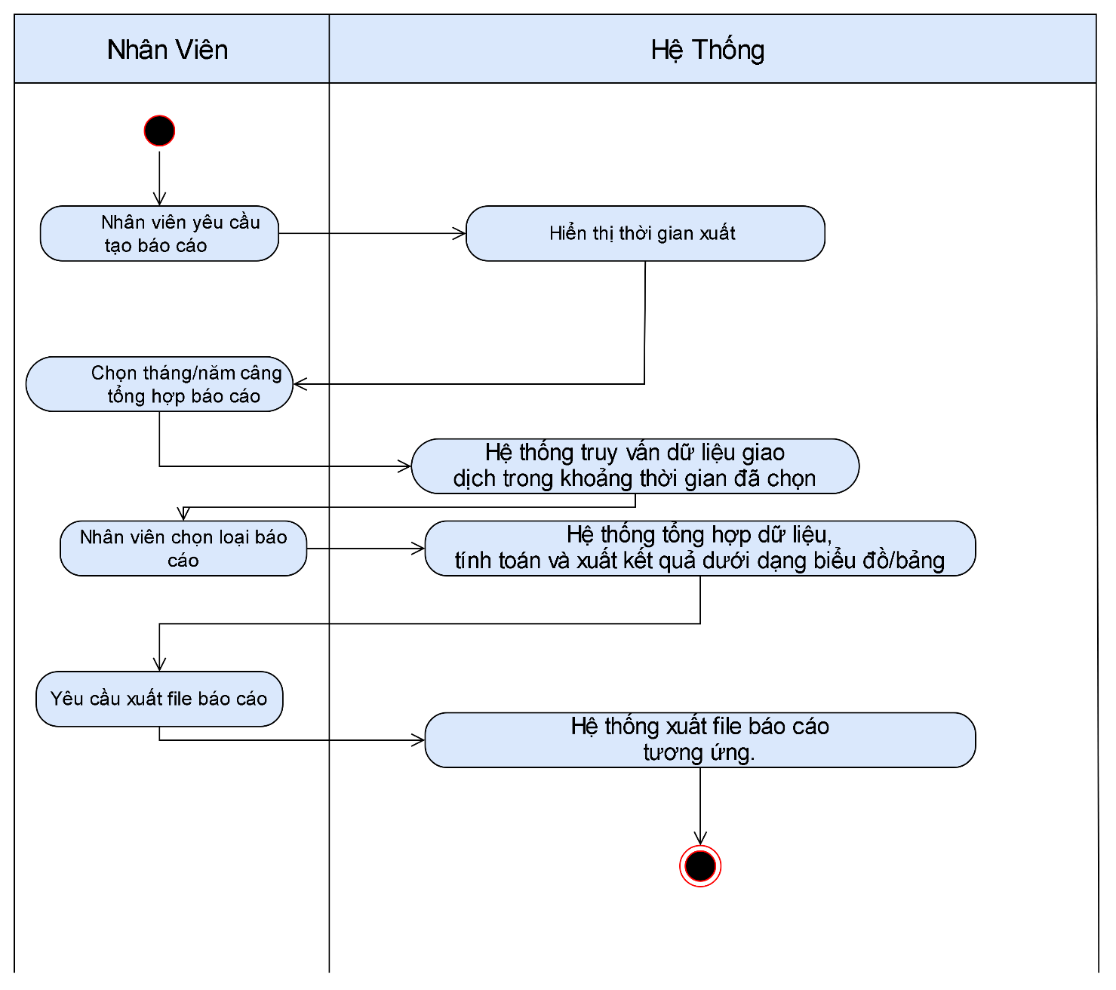

Sơ Đồ Sequence Diagram
Nghiệp vụ mượn trả sách
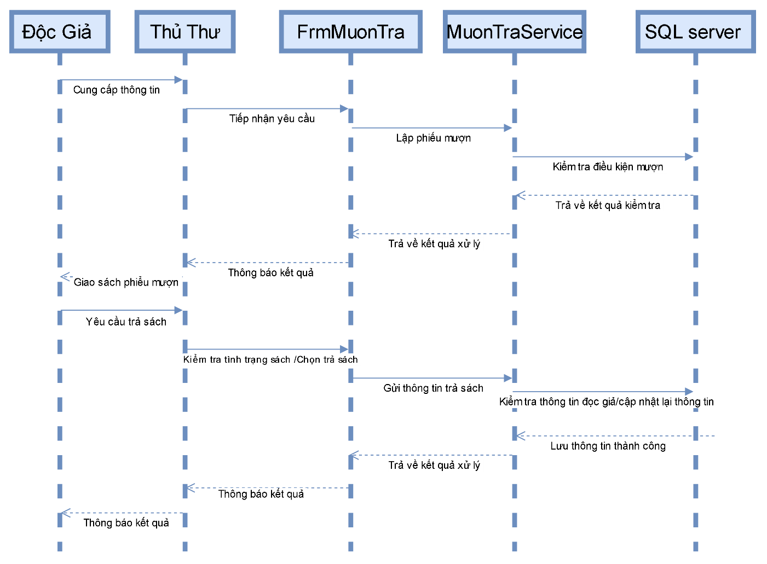

Nghiệp vụ quản lý đầu sách
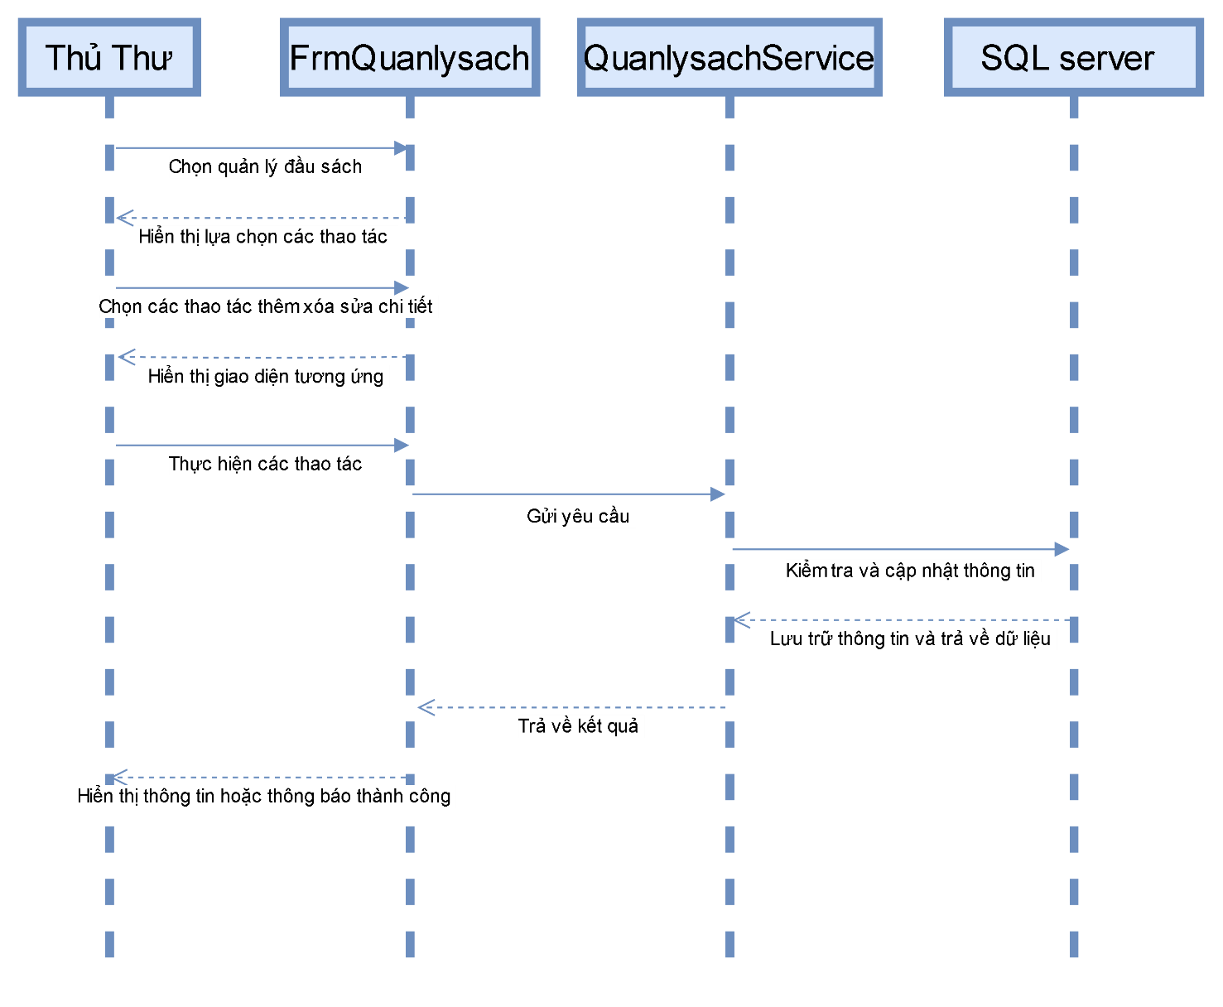

Nghiệp vụ Thống Kê
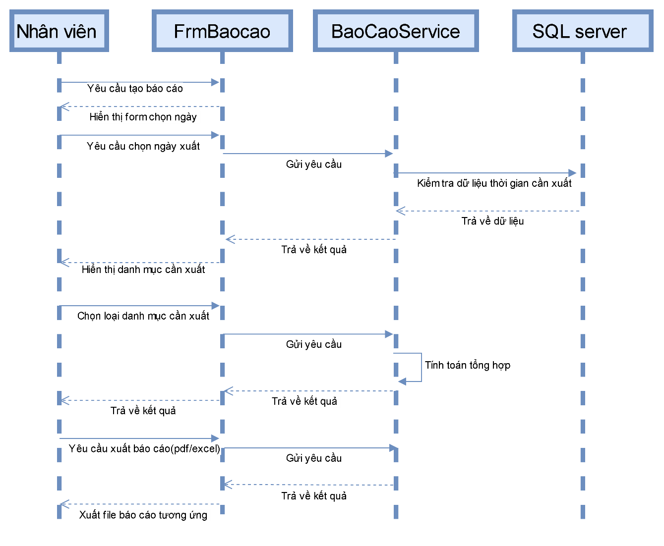

Giao diện
Trang chủ
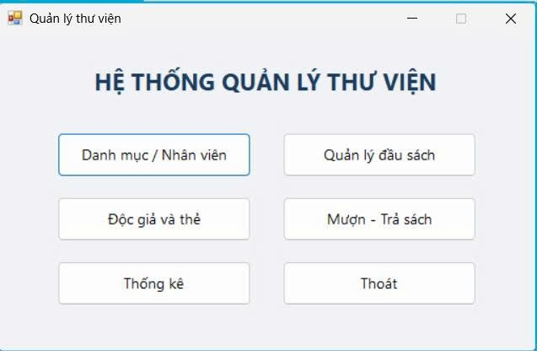

Danh mục
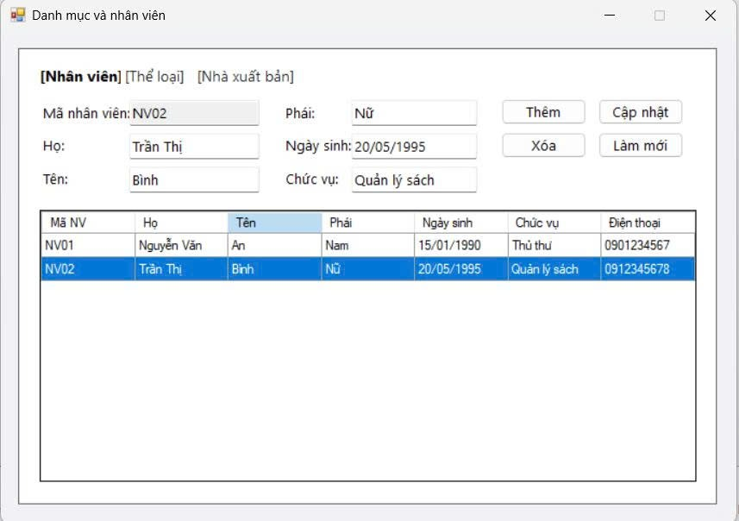

Sách
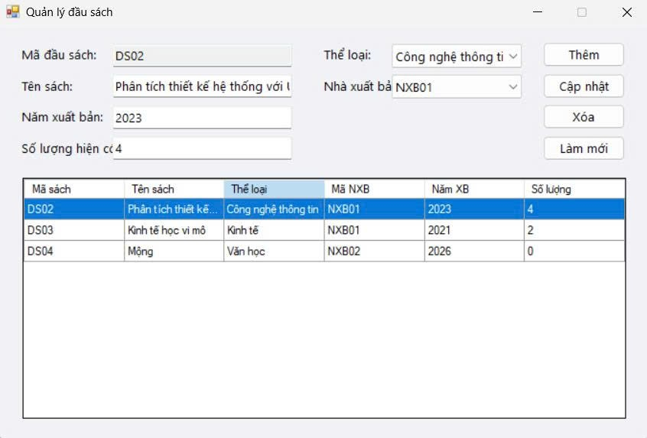

Độc giả
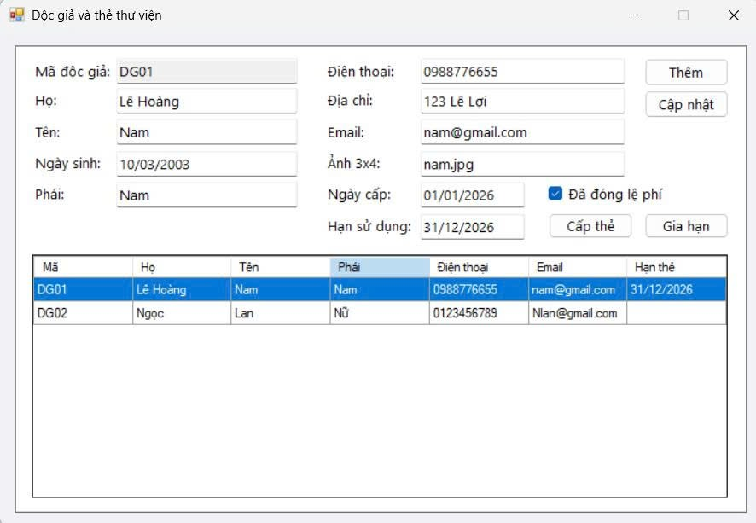
Mượn Trả
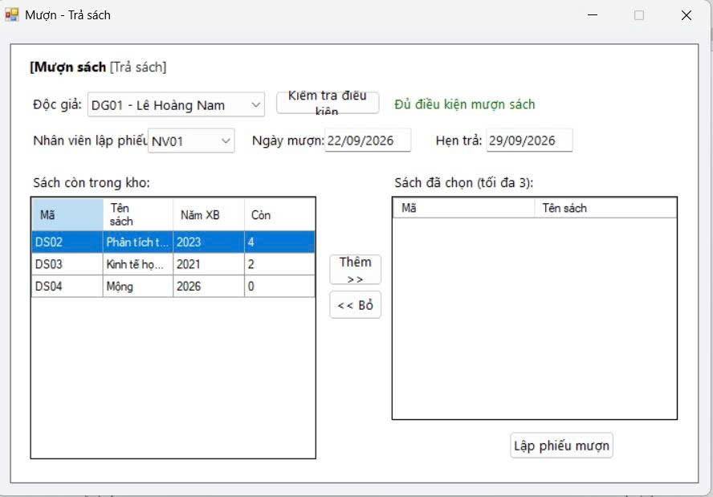
Thống kê
